威海市文登区高村镇人民政府
2023年政府信息公开工作年度报告

根据《中华人民共和国政府信息公开条例》（国务院令第711号，以下简称《条例》）和《中华人民共和国政府信息公开工作年度报告格式》（国办公开办函〔2021〕30号）要求，结合2023年高村镇政府信息公开工作实际，编制发布本报告。
本报告内容包括：总体情况、主动公开政府信息情况、收到和处理政府信息公开申请情况、政府信息公开行政复议及行政诉讼情况、存在的主要问题及改进情况、其他事项，以及相关指标统计附表等。报告中所列数据统计期限从2023年1月1日到12月31日止。报告电子版可从威海市文登区人民政府门户网站（http://www.wendeng.gov.cn）政府信息公开专栏查阅或下载。公众如需进一步咨询了解相关信息，请与威海市文登区高村镇办公室联系（地址：威海市文登区高村镇兴高路41号，电话：0631-8761088）。
一、总体情况
2023年，高村镇认真贯彻落实上级部署要求，严格按照《条例》等文件的要求，健全运行机制，确保了政府信息公开效果。政务公开工作透明度不断提升，有效保障了公民、法人和其他组织依法获取政务信息服务，不断推进服务型政府建设。
（一）主动公开工作情况。在区委、区政府的坚强领导下，进一步明确重点任务、责任分工、保障措施，以文登区人民政府为主要公开途径，并辅以政府信息公开查询点，切实满足社会公众获取和利用政府信息的需求。本年度通过各类媒体渠道公开政府信息413条，其中通过“古镇高村”微信公众号发布消息407条，累计阅读量达32.1万余次，通过视频号发布视频6个，通过政府网站发布各类政务信息共计56条，包括工作动态50条，重点领域信息公开6条。
（二）依申请公开工作情况。本年度未收到政务信息公开申请事项，较去年无变化。
（三）政府信息管理情况。一是建立健全政务信息管理机制，规范管理从政府信息制作到公开再到存档，按时更新发布本部门信息公开指南和主动公开基本目录。二是强化信息公开动态调整，及时准确地更新信息内容，保障公开信息的合法、合理、有效，加强对政府信息的全生命周期管理，为更好地开展政府信息公开工作提供保障。三是建立健全政府信息公开保密审查制度和责任追究制度，始终遵循“先审查、后公开”的原则，做到“一文一审”，确保发布内容严谨，发现问题及时反馈、整改。
（四）平台建设情况。依托威海市文登区人民政府网站开展信息公开发布工作，严格按照上级要求，做好政务公开栏目设置、信息发布，创新政务公开载体、形式，确保信息发布的时效性、准确性、多样性。同时灵活运用“古镇高村”微信公众号优势，做好信息发布、政策解读，形成全方位、立体化传播态势。今年我镇对政府网站进行彻底清查，清理了一批“死链、盗链、僵尸栏目”，提高了政府网站运转效率。定期开展政务公开培训活动，举办政府开放日活动，开展部门业务政策讲解活动，切实把好的惠民政策宣传出去。
（五）监督保障情况。安排专人负责公开内容的收集、初审、上传、再审、公开等工作，确保政府信息公开工作保质保量完成；组织政务公开工作人员积极与区政府政务公开科对接，参加各类培训活动，提高政务公开工作的能力。严格落实“工作人员发布、分管负责人审核”的两级政务公开网站发布流程，落实政务公开网站内容建设和信息发布审核。

二、主动公开政府信息情况
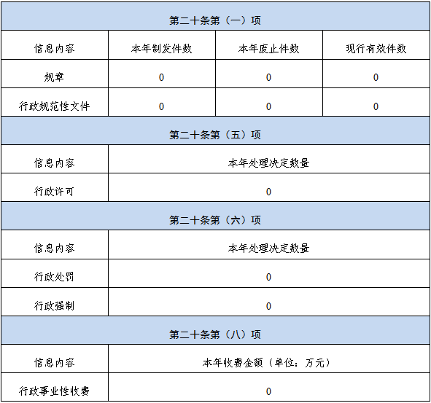
三、收到和处理政府信息公开申请情况
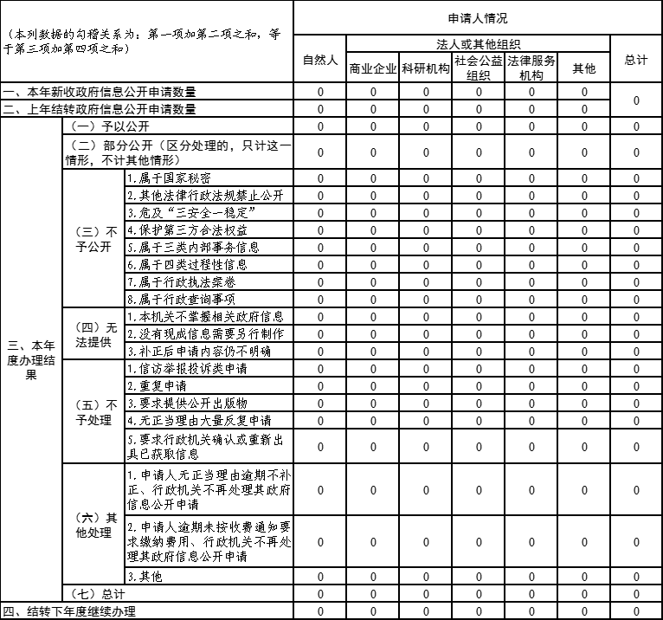
四、政府信息公开行政复议、行政诉讼情况
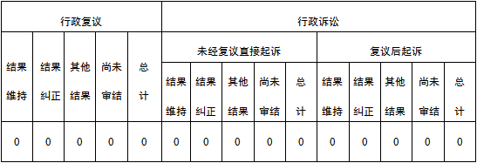
五、政府信息公开工作存在的主要问题及改进情况
我镇虽然在政府信息公开工作上取得了一定的成效，但与上级要求以及群众期待相比，仍存在一些需要解决的问题：一是公开内容浮于表面。公开的内容不够深，表面事项较多，深层次的问题公开少，且公开的内容不全面。二是信息反馈机制不完善。未建立政务公开信息反馈制度，公开后没有及时听取群众意见。三是宣传力度需进一步加强。新媒体宣传形式较单一，“古镇高村”微信公众号关注人数不高，影响力不足。
2024年着力从以下几方面入手，解决存在的问题，将政务公开工作更加完善：一是进一步充实信息公开内容。持续坚持“以公开为常态，不公开为例外”的原则，细化公开内容和范围，对于公开的信息，严格保密审核，及时向社会公开，不断提高信息公开的广度和深度。二是加强工作人员培训。重点学习《条例》等有关政务公开的法律法规和政策，了解及时反馈的重要性，消除认识上的误区和片面性。加强指导和督促检查，在狠抓落实上下功夫。实行分类指导，认真总结典型经验，及时推广。三是加强热点公开，扩大宣传力度。拓展公开内容，在贴近群众上下功夫。注重发挥新媒体作用，加大对政务公开的介绍推广，使群众了解主要内容，接受群众监督。
六、其他需要报告的事项
（一）政府信息公开收费情况：2023年高村镇未收取政府信息公开信息处理费。
（二）人大代表建议和政协委员提案办理方面：2023年我单位未承办过人大代表建议和政协委员提案。
（三）其他方面：本年度积极配合区政务公开科工作，按照上级要求缜密核查发布内容，定期公开各领域工作事项，让政府工作“透明化”。同时完善政务公开工作制度，安排工作人员接受培训，努力落实做好上级政策要求。

威海市文登区高村镇人民政府
2024年1月22日

